一、概述
本产品是温度检测设备，最大支持六通道输入，自动选择最大一通道的4-20mA二线制输出的信号转换器，它可就近安装在测量点附近，二线制输出同时作为信号和仪表的供电电源线。
该仪表与温度传感器配合使用，采用LED数字显示，正常显示被测回路中的最高通道的温度，并以4-20mA的标准电流信号输出，若用户在需要查看其它通道的数据，可以通过面板上的按键，逐个观看各通道的温度。
二、主要技术特性
1、测量范围：0-150℃（具体产品的量程详见产品铭牌）
2、传感器：Pt100
3、测量通道数：2、3、4、6
4、基本精密度：0.5级（二线制输出信号）
5、引线电阻规定：≤0.35欧
6、输出：4-20mA最大22mA（当输出开路时）
7、电源电压：18-36VDC
8、环境温度：-25℃~75℃
9、绝缘电压：输入与输出间500VAC（隔离型）；
10、防护等级：IP62
三、仪表使用
开机后需预热5分钟，仪表的安装应该尽量靠近测量点，这样可以充分利用二线制的如下优点：
1、高的抗干扰能力，因为信号是在高电平情况下传送，达到抑止噪声和干扰作用。
2、简单的布线，即仪表从现场到控制室采用双绞导线连接就可以了，降低了布线的成本。
为了避免测量误差，铂热电阻的引线电阻必须保证一定的数值，这里对于每一个Pt100的传感器，引线电阻固定为0.35欧，0.35欧相应导线的截面和长度如下所示：
截面积：1.5mm² 导线长度：2*15或1.0mm² 2*10m
也可以取任何截面的导线，但引线总电阻必须确保为0.35欧，否则将会产生引线误差，例每变化0.38欧引线电阻将引起1℃的温度误差，输入端的引线需考虑对外磁场的屏蔽。
3、对于暂时不使用的回路其输入端接小于100欧电阻或将输入端用导线短接，否则输入端开路仪表无法正常工作。
4、在接线正确后仪表正常工作的情况下，仪表同时对四个温度回路进行测量，但正常显示和输出温度高的一路信号，其它温度点的数据，须通过面板上的按键操作，逐个查看各点的温度。
四、仪表维护说明
仪表设计充分考虑长期稳定性，在生产过程中均经过72小时以上的老化和严格的校验，因此正常使用的情况下，一般不需要特别维护。
如果发现仪表不能正常工作，仪表输出电流超过20mA，多数情况是传感器开路所致，
也可能是温度传感器与保护套管的绝缘电阻下降引起（隔离型仪表不会出现该故障）。
如果某路无输入信号，必须要用导线短接，否则仪表无法正常工作，仪表调整的步骤：
定期校验仪表时，需要校正仪表误差，具体步骤如下：（ 四路Pt100输入，量程0-150℃为例）
1、打开仪表面板，按照下图接通电源。
2、在第一回路输入端接上标准电阻箱，（相对于Pt100 0℃时阻值）电阻值为100欧，其余回路输入端短接，按照下图，调整Z1调零电位器，使输出为4mA，然后将电阻值设定到157.33欧（相当于Pt100 150℃阻值）时调节S1满量程电位器使输出20mA，该步骤反复多次，直至达到满意的精度。
- 将标准电阻箱接到第二回路，其余回路输入端短接，采用2步骤中方法将调整Z2调零电位器和S2满量程电位器，使输出分别为4mA和20mA即可。
4、将标准电阻箱接到第三、第四回路，其余回路输入端短接，采用2步骤中方法，
分别将三回路和四回路中的Z3、Z4调零电位器调整，使输出为4mA，也分别将三回路和四回路的S3、S4调零电位器调整，使输出为20mA即可。
5、完成以上的步骤就完成了仪表的定期校验。
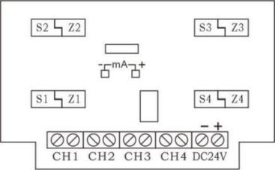

仪表与外部温度传感器的接线需打开仪表盖以后进行，Pt100热电阻相连接。
指示仪表、记录仪表，调节器等能够与电源串联在输出回路，输出电流正比于温度的变化。
- 仪表接线及外形尺寸
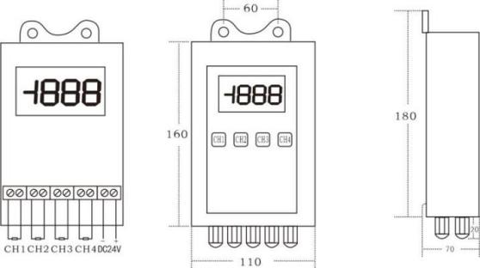

电气连接
